贸易外汇收支企业名录登记网上操作指引

一、企业法人注册
第一步：进入官网进行注册。登录国家外汇管理局数字外管平台
（网址：、http://zwfw.safe.gov.cn/asone）点击“法人注册（行政
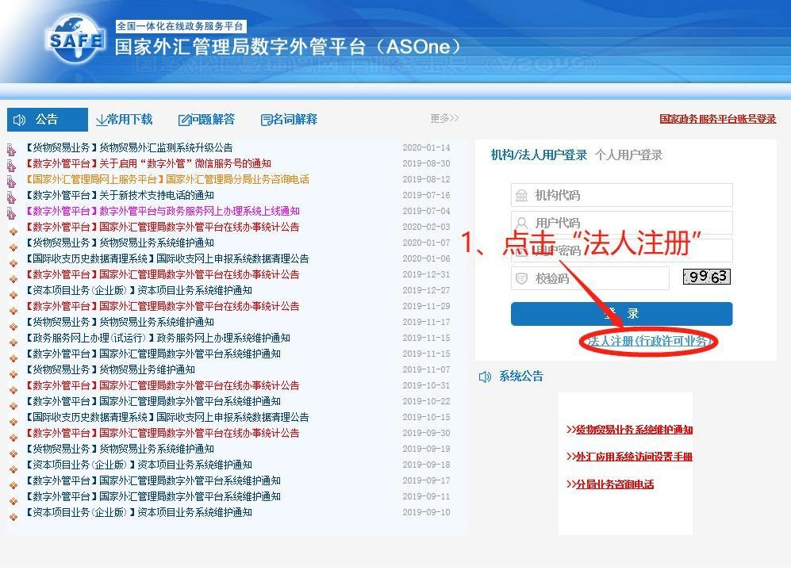
许可业务）”，进行注册。（注：如企业已在中国政务服务平台进行法人注册，则无需再注册）。

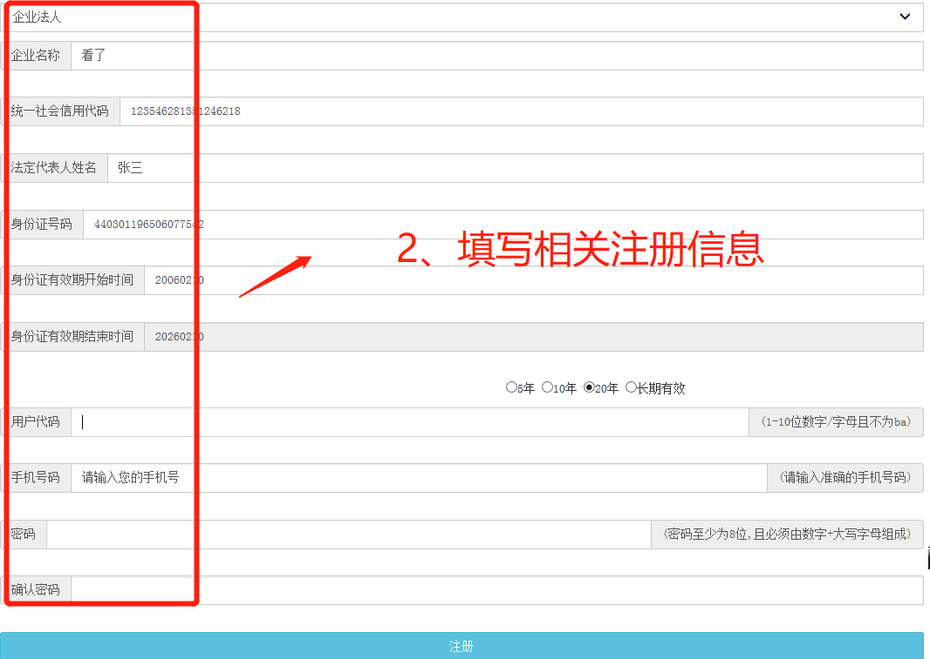
第二步：填写注册信息。输入企业名称、统一信用代码、法定代表人姓名、身份证号及有效期、手机号等信息，同时设置用户名代码及密码。点击“注册”。
注：请使用火狐浏览器、Chrome 浏览器、或 IE11 进行访问。

二、网上申请业务
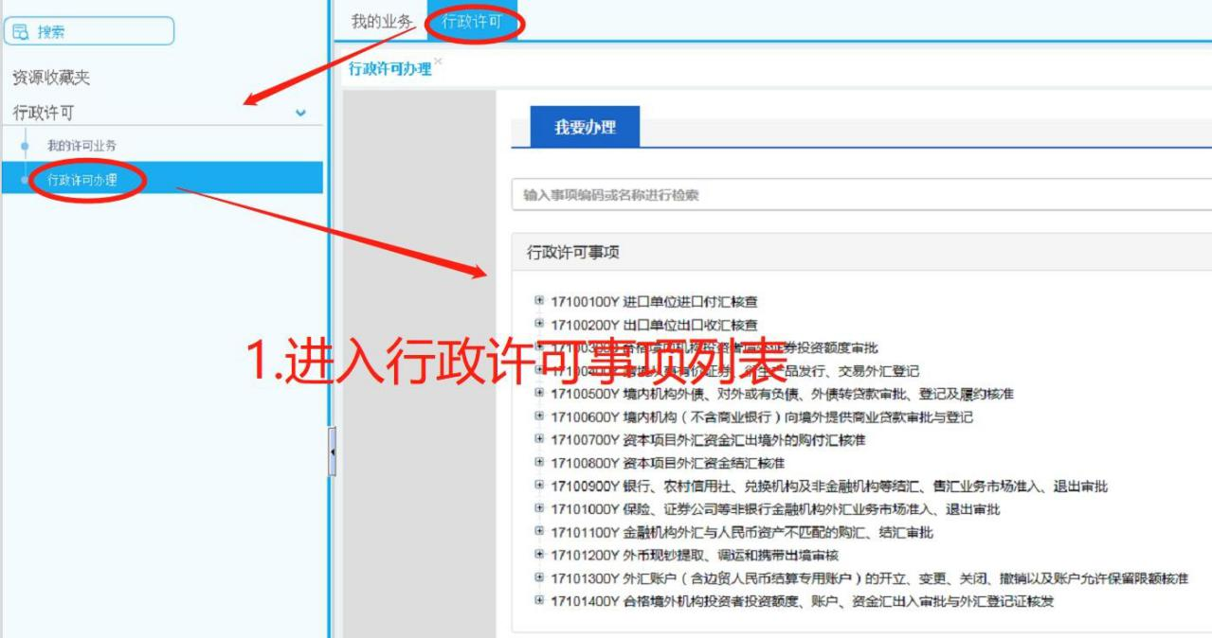
第一步：法人注册成功后，用企业设置的用户名代码和密码登录国家外汇管理局数字外管平台，点击“行政许可”-“行政许可办理”， 选择需办理行政许可事项“名录登记新办” 。
例如：需办理名录登记新办业务的企业，点击“进口单位进口付汇核查”-“进口单位名录登记”-“进口单位名录登记新办”，点击“我要办理”。
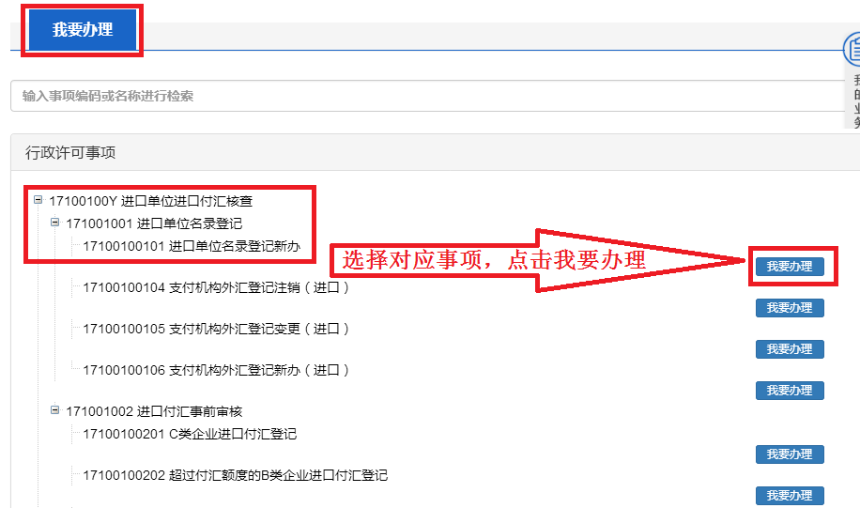

注：名录登记业务在平台有“进口单位名录登记”和“出口单位名录登记”两个选项，企业只需任意选择其中一项进行申请，无需在两个选项中都提交申请。
第二步：根据企业注册地址选择经办外汇局，同时可阅读系统提
示的基本信息、办理流程、所需材料、常见问题等事项。选择经办外汇局后，点击页面最下面的“网上办理”，进入业务申请界面。
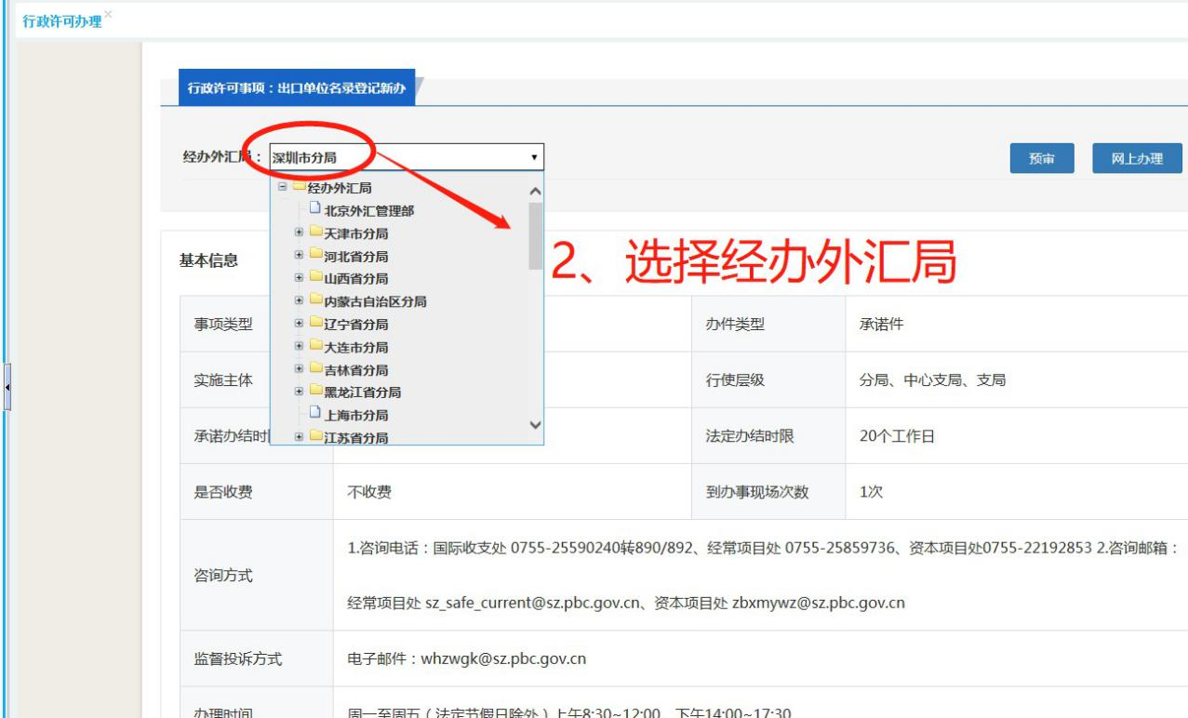
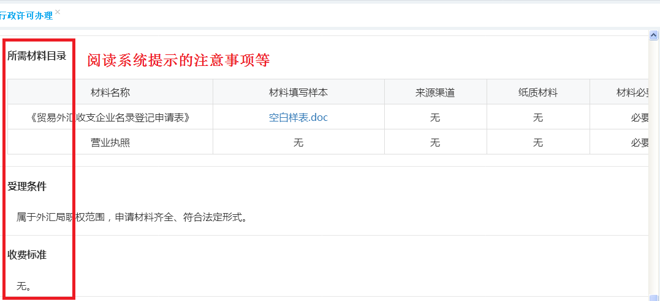

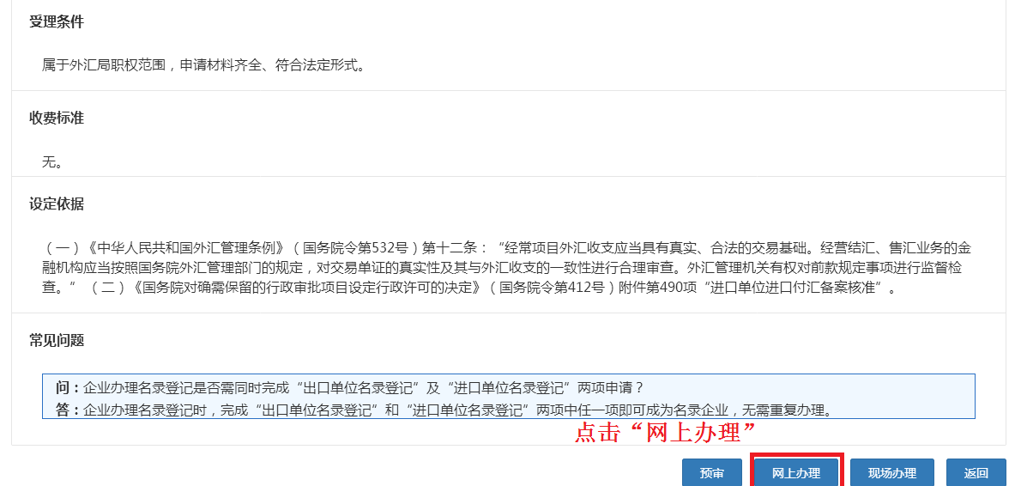

第三步：录入企业基本信息，将填写完整的《贸易外汇收支企
业名录登记申请表》、《企业营业执照》等业务表格及业务材料转换成图片、PDF 扫描件形式逐样上传，然后点击“提交”。
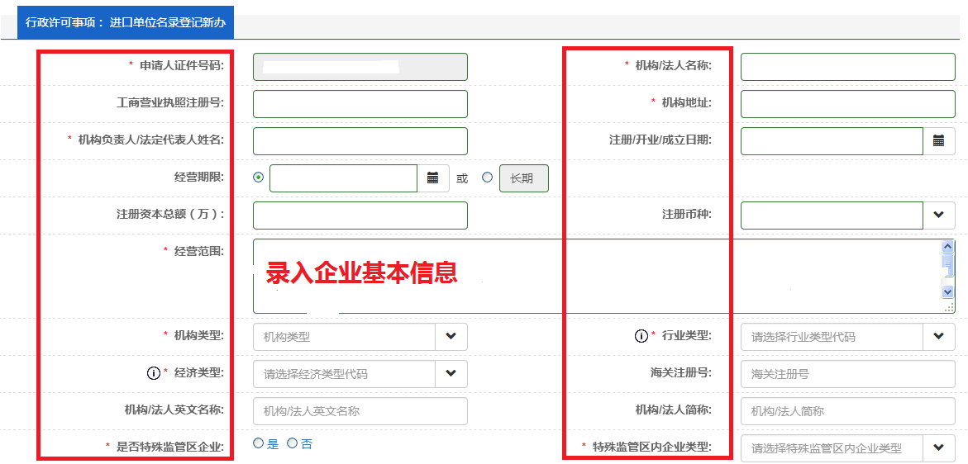

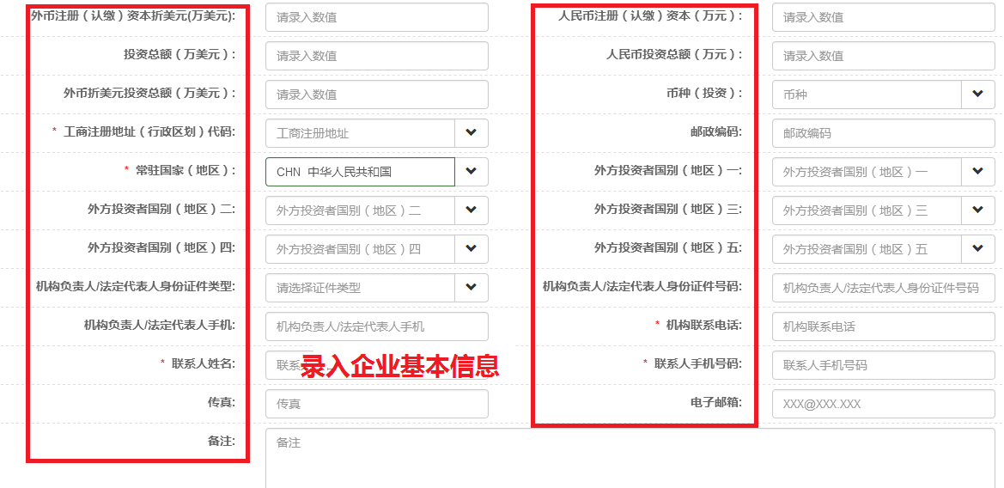
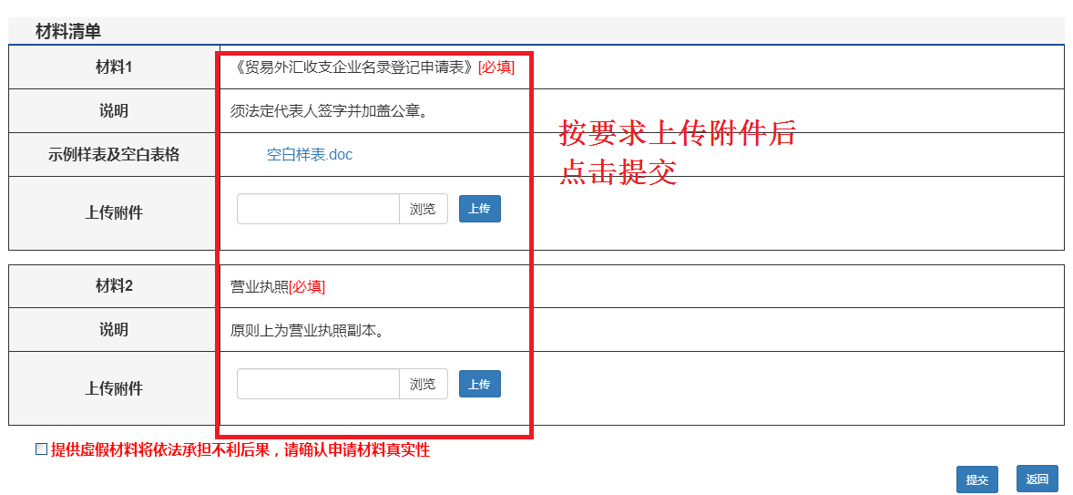

注：
1、红色*标识为必填项，材料中带有{必填}字样的是需要必须上传附件的资料。（注：法定代表人证件号码需填写清楚）
2、材料清单中的每项材料只允许上传一个附件，对于有正反面的需要扫描或拍照合成一个图片文件。附件资料支持格式为图片（jpg、png、jpeg、bmp，大小不超过 2M）和 PDF（大小不超过 10M）。
3、点击【提交】按钮之前，需要勾选屏幕下方的“提供虚假材料将依法承担不利后果，请确认申请材料真实性”，才可完成提交。
三、在线接收行政许可决定等相关材料
- 外汇局在线审核企业提交的材料，对材料符合要求的企业在规定的期限内签发《行政许可受理通知书》。
- 外汇局在规定期限内对企业申请事项审核完成后，向企业签发
《行政许可决定书》。
- 企业可通过系统内“我的业务”-“行政许可”-“行政许可业务” 模块中查收《行政许可受理通知书》、《行政许可决定书》及货物贸易外汇网上业务开通注意事项等信息。
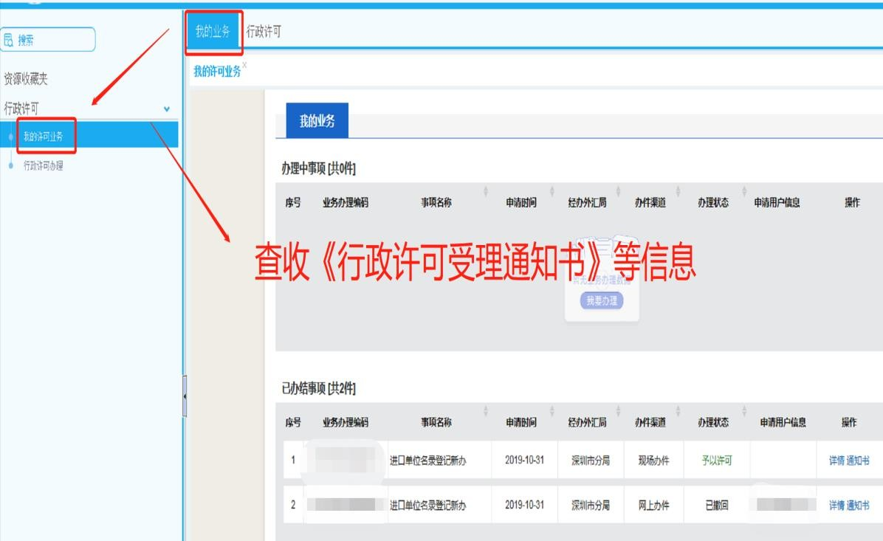

4.企业可通过系统内“个人中心”查看企业管理员账号（ba）和密码。企业需以管理员账号（ba）登陆国家外汇管理局数字外管平台设置货物贸易外汇监测系统操作员。
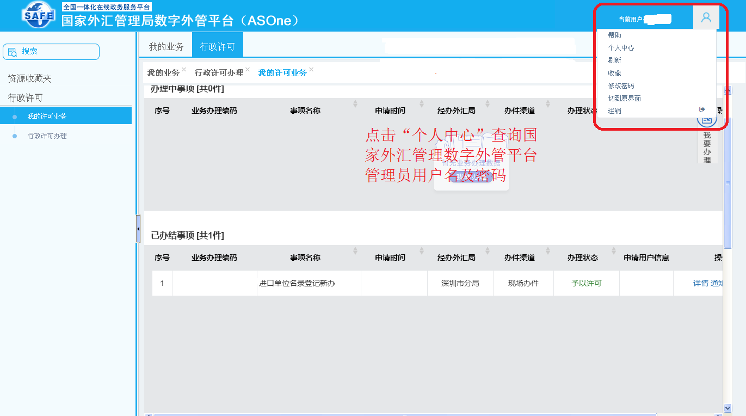
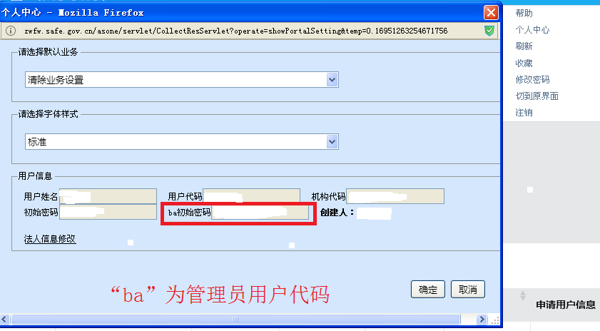

四、设置货物贸易外汇监测系统业务操作员
第一步：企业完成名录登记后，凭管理员账号（ba）和初始密码登录国家外汇管理局数字外管平台（http://zwfw.safe.gov.cn/asone）。
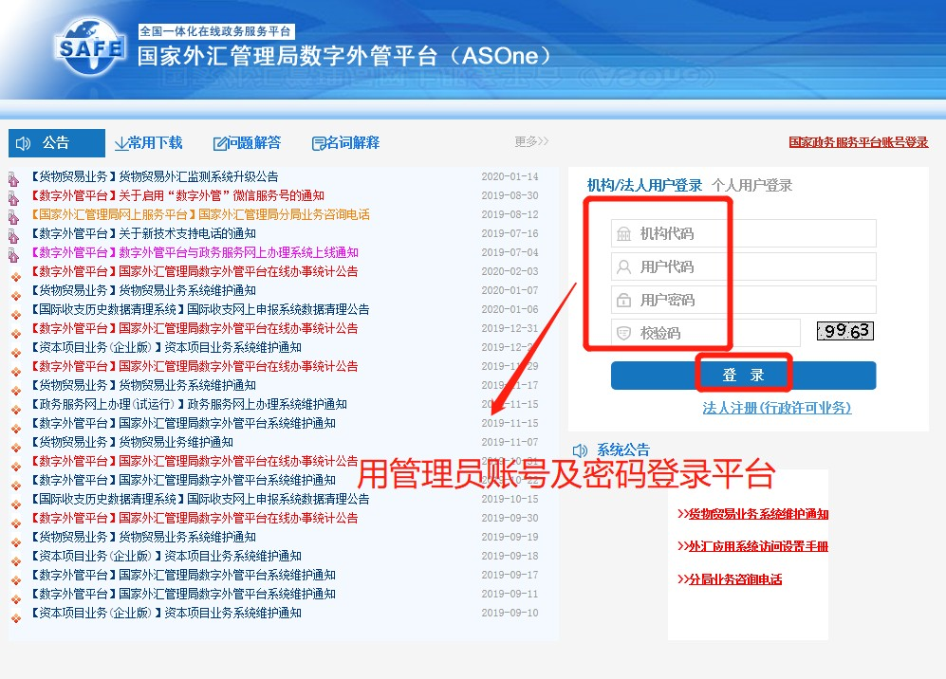
第二步：根据系统提示完成管理员信息录入和修改管理员初始密码
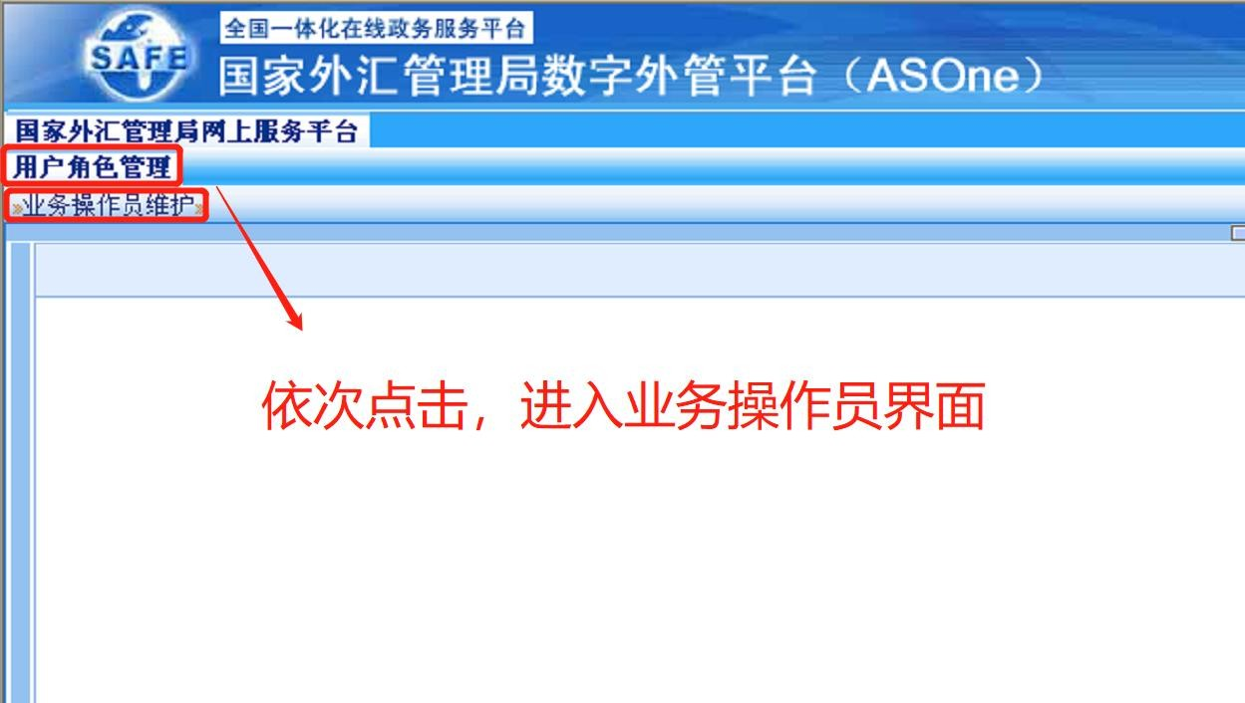
操作后，进入“国家外汇管理局网上服务平台”，点击“用户角色管理”-“企业操作员维护”-设置用户代码及名称-点击“增加”。
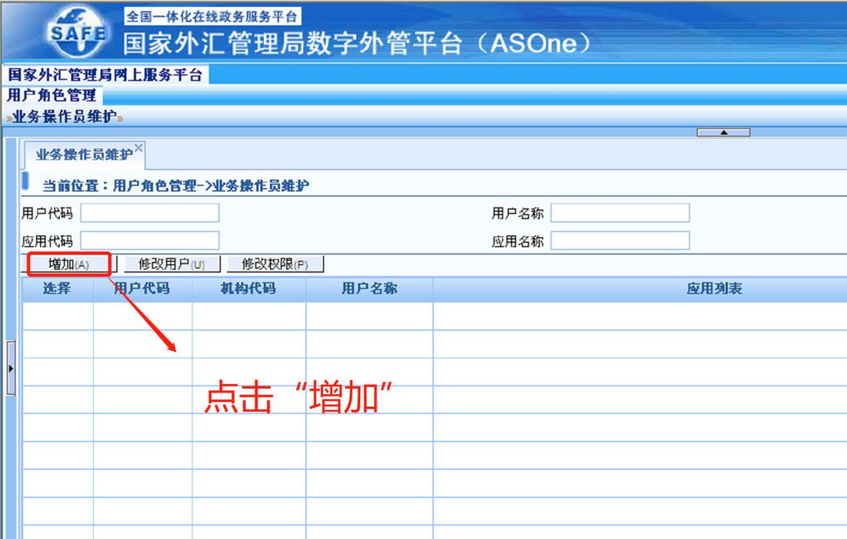

第三步：管理员为操作员分配“货物贸易外汇网上业务”角色，
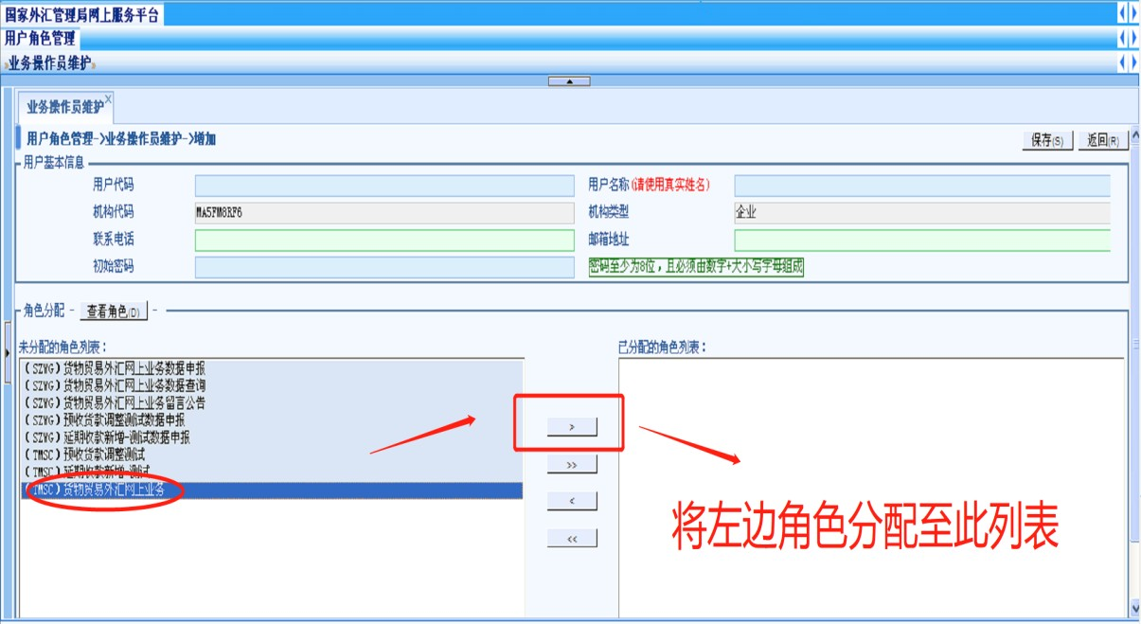
完成业务操作员设置。设置操作：从“未分配的角色列表”中选择需分配的角色，点击中间“>”，角色从左框分配至右框，完成操作员的角色分配。

注：实际办理业务时，企业应通过业务操作员代码登录国家外汇管理局数字外管平台，进入货物贸易外汇监测系统进行贸易信贷业务报告、业务查询等操作。

